***Историческая справка***

В 1970 году была открыта Ивановская средняя школа. Приказом № 65 от 1.09.70 по Оренбургскому РОНО Ивановская восьмилетняя школа была реорганизована в Ивановскую среднюю школу. Директором школы был назначен Михаил Семёнович Тишин. За время существования школы сменилось несколько руководителей: Судариков В.Ф., Денисова В.С., Николаенко Г.А., Даньшов С.Н.В настоящее время директором школы является –Трубецкой А.И. Коллектив школы –команда профессионалов- педагогов, дружный и сплоченный коллектив, из общего числа 27 педагогов - 2 с высшей категорией, 20 с первой квалификационной категорией. Доброй традицией стало возвращение в школу выпускников , окончивших высшие учебные заведения .В стенах родной школы работают: Дёмина Н.В. – учитель истории и обществознания, Миронова И.Н. – зам.директора по УВР и учитель технологии, Патрина М.И. - учитель начальных классов, Димитрова Ю.Н.-зам директора по ВР и учитель русского языка и литературы, Донцова Е.Г.-зам директра по ШИС и учитель информатики, Баширова Р.Р.- учитель начальных классов, Калгина Д.В.- учитель русского языка и литературы. Славится школа не только педагогами, но и выпускниками. За 53 года школа выпустила 40 медалистов . Приоритетным направлением работы школы является патриотическое воспитание. В 2024 году кадетскому движению в нашей школе исполнилось 17 лет. Воспитанники кадетских классов являются победителями различных областных и районных мероприятий. Выпускники кадетских классов продолжают дальнейшее обучение в кадетском Неплюевском училище, а после его окончания поступают в высшие военные учебные заведения России: Смоленска, Санкт-Петербурга,Уфы.

Буянова А. Д.

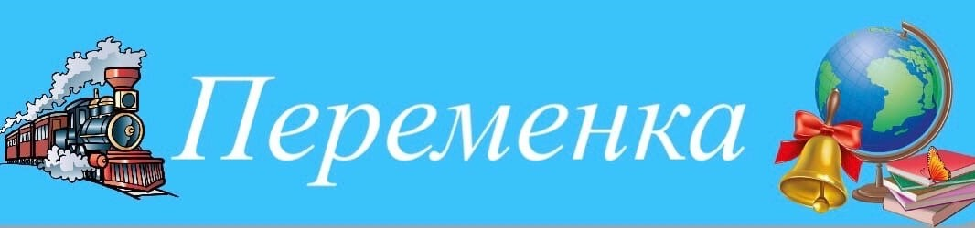

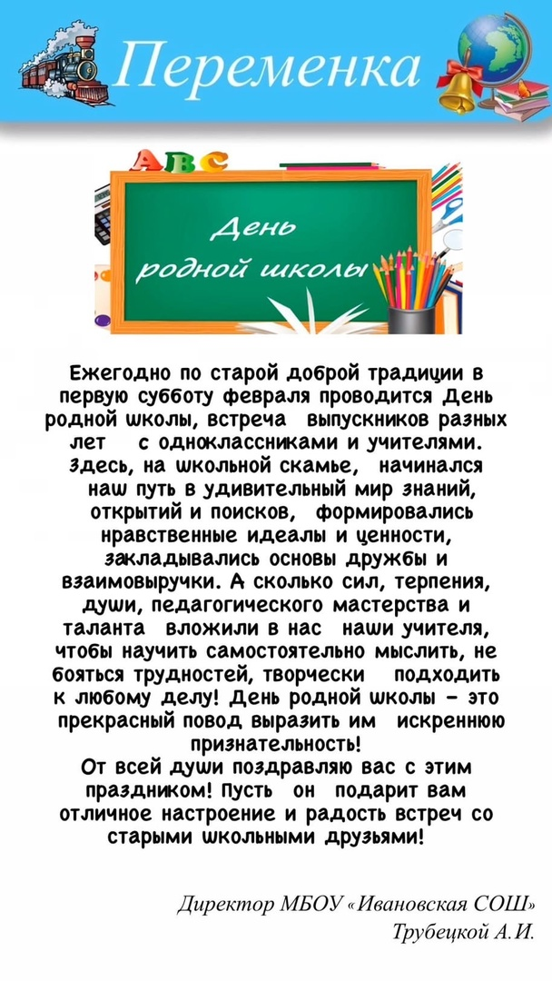

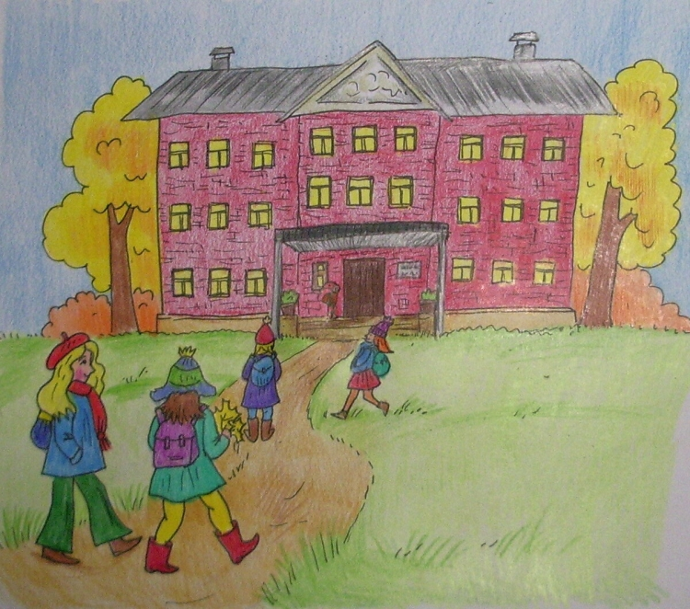

Выпуск № 5

Январь 2023



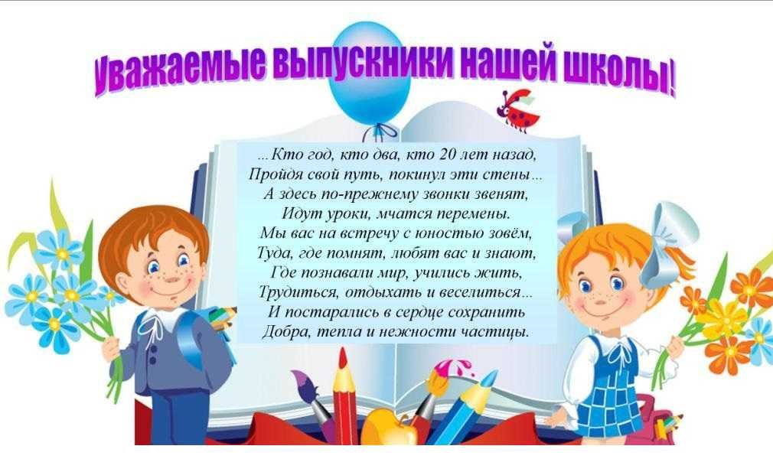



Школа - какая она сегодня?

Нашей школьной газете помогает замечательный корреспондент – ученица 10 класса Кораблева Александра . В один из обычных дней, в её голову пришла мысль – задать очень простой вопрос нашим ученикам, а именно: «Наша школа – какая она для вас?» Корреспондент и фотограф газеты очень быстро осуществили идею – задали вопрос. А что именно ответили ученики, мы сейчас узнаем.

- Патриотическая

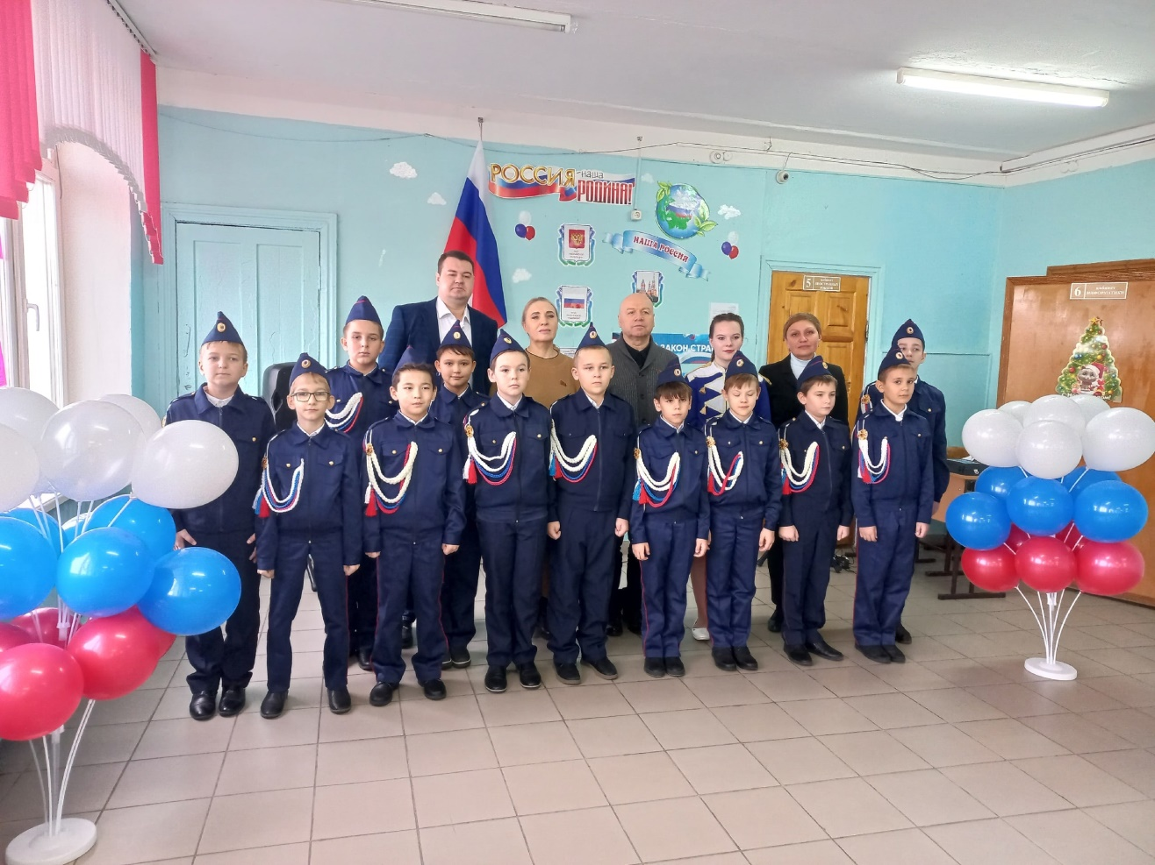

-Современная 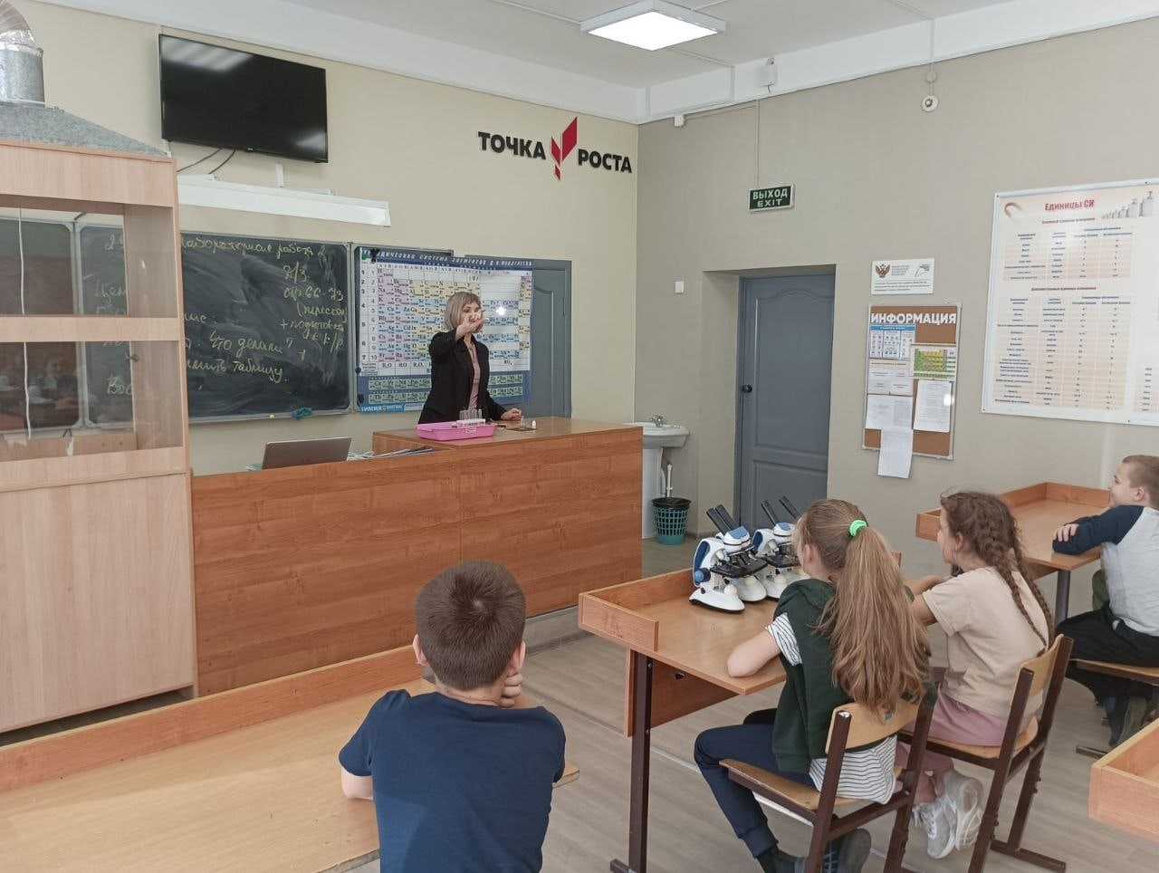

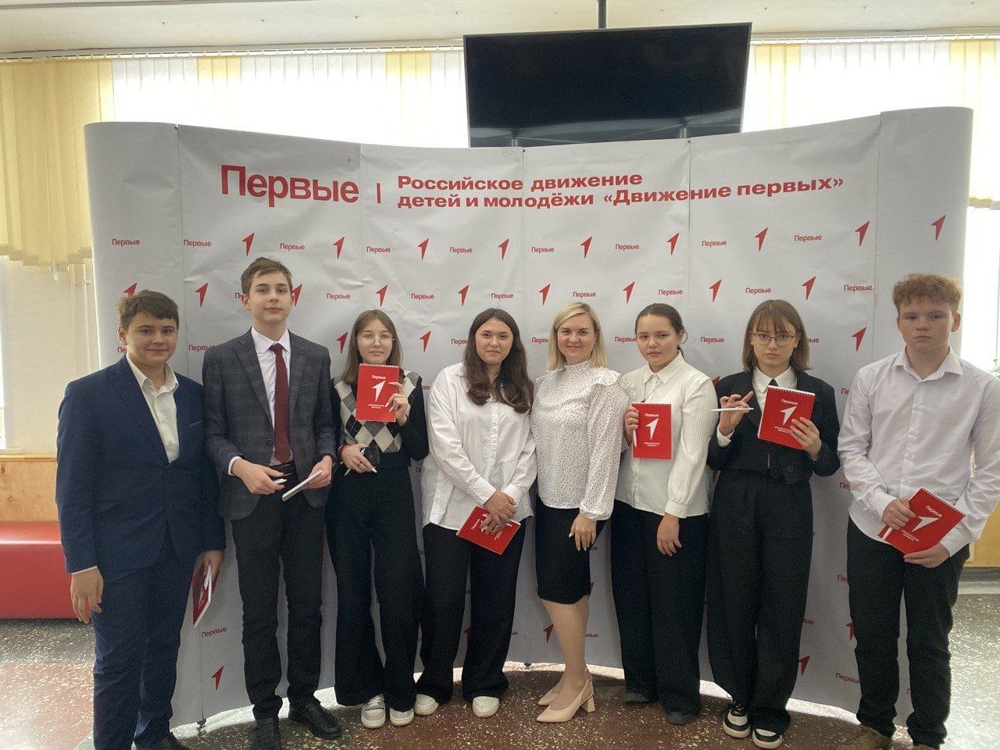

- Интересная

